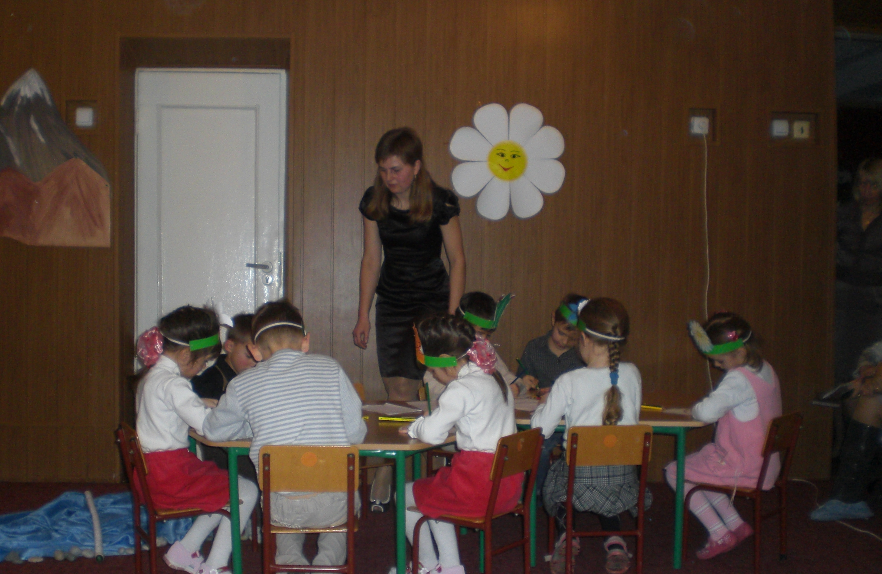

Підготувала практичний психолог
ТДНЗ№34
Свіргун Л.І

Мета: -ознайомити дітей з основними емоційними станами;
-розвивати вміння правильно виражати свої емоції і почуття за допомогою міміки;
-формувати вміння розуміти емоції інших людей;
- навчати прийомам регуляції і саморегуляції.

1..Привітання
Діти стають у коло, беруться за руки і передають «струм» один одному,посміхаючись.
Вітаються різними способами:
- носиками;
- долоньками;
- колінками.
2. Вправа « Сонячний зайчик»
Психолог: сьогодні зранку у моє вікно постукав сонячний зайчик, посміхнувся мені і передав для вас листа. Давйте його прочитаємо:
« Привіт друзі! Я чув про ваші заняття і мені захотілося погратись разом з вами. Ви згідні? Я знаю, що ви вчитесь розпізнавати настрій свій, своїх друзів, дорослих. А чи зможете ви відгадати, який настрій дарую сьогодні вам я? Давайте спрбуємо? Я передав вам свою фотографію на якій зображено мій настрій, але її потрібно скласти. Впораєтесь із завданням?»
( діти складають фотографію і одержують вираз радісного і веселого обличчя).
Молодці! А зараз кожен з вас покаже таку емоцію на своєму обличчі.
- Що ви робите коли вам весело?
- А що відчуваєте?
- На що подібний радісний настрій?
А давайте відішлемо зайчику свої фотографії з радісним і веселим настроєм!
( діти малюють радісні обличчя і обговорюють).
Молодці ! Я за вас дуже рада!
А хочете погратися із сонячним зайчиком?
3. Релаксація « Сонячний зайчик»
(під музичний супровід)
Психолог: сядьте зручно, розслабтеся. Сонячний зайчик заглянув вам у очі. Закрийте їх. Він побіг дальше по обличчі; ніжно погладьте його долоньками: на лобі, на носику, на щоках,на бороді. Він заглянув до шийки, до рук, до грудей. Сонячний зайчик не бешкетує, він любить тебе і грається з тобою. Давайте і ми з ним подружимось, пограємось, потанцюємо. Зараз станемо в коло глибоко вдихнемо і посміхнемося один одному.
- Діти, а чи стало вам тепліше і ще веселіше?
- Давайте пригадаємо: коли вам буває весело? Радісно?
( діти відповідають на питання, а психолог заповнює «Ромашку радості» для дітей: коли мені весело: я.....)
Правда, діти , приємно, коли настрій веселий, радісний? Але так буває не завжди.
Настрій буває і сумним. Як ви гадаєте, чому ми часом сумуємо?
4. Казка «Кактус мріяв подружитися»
Зараз ми перенесемось на квіткову галявину, де живе багато різних квітів. Кожен з нас буде якоюсь квіточкою, виберіть її собі. Сідаємо зручно і слухаємо казку.
В одному дворі біля великого будинку була клумба. На ній росли різні квіти. Вони росли одна біля одної і тому клумба була подібною на різнокольоровий килим. В гарну погоду сонечко своїми промінчиками доторкалось до кожної квіточки, вона в цей час прокидалася, повільно розкривалася, радуючи всіх своєю красою. Ця краса приваблювала метеликів, коників—стрибунців... Люди, і навіть самі квіти, звертали увагу один на одного. Але це була незвичайна клумба, квіти на ній вміли розмовляти. Вони розповідали різні новини, гралися, дарували один одному подарунки. Їм було весело і цікаво жити на клумбі. Але одного разу на клумбі виросла квіточка, яка не була подібнлю на інших. У неї було товсте стебло і колючки були такими гострими, що кололи всіх, хто намагався доторкнутися до цієї квітки.
-Вона дуже колюча!-розлючено сказала ромашка.
-Так, вона вколола мене, коли я хотів до неї наблизитися!-викрикнув сердито тюльпан
-Я не хочу з нею гратися!- гордо заявила конвалія;
- Вона мені не подобається!-крикнула торянда;
- Вона погана!-сказала гвоздика;
- Я не хочу біля неї рости!-вигукнув мак;
- Ти підеш з нашої клумби!- наказала фіалка.
Катусу стало образливо, адже він дуже хотів подружитися з квітами,але не знав, як це зробити.
І ось одного разу до клумби підбіг злий хлопчик. Він хотів потоптати квіти. Хлопець тільки но підняв ногу!..,але в цей момент кактус зібрав всі сили, напружився, і його голочки, ніби шпаги, вчепилися до ногиі прокололи взуття. Хлопець закричав від болю і втік. А в кактуса в цей час відпали всі голочки, і він залишився голим. Тут квіти зрозуміли, що він врятував їх ціною своїх колючок, свого захисту. І тоді кожна квіточка поспішила доторкнутися до кактуса своїми пелюстками в знак подяки за його хоробрість і силу. А в кактуса , на тому місті,де росли колючки, виросли квіти. Вони були різнокольорові і незвичайної краси. Кактусу сподобалосьнове вбранняі увага квітів. Він став самою великою і красивою квіткою на цій клумбі. Всі милувались його красою і силою.
- Який настрій був у вас на початку казки?
- А вкінці? Чому?
Давайте подружимось з кактусом ( діти в колі обнімаються).
5. Психогімнастика « Квіткова клумба»
З настання м ранкувсі квіти прбуджуються, розправляють свої стебла, листочки, повертаються до сонечка і посміхаються йому. Легенький вітерець допомагає їм привітатися і вони ніжно і ласкаво доторкаються один до одного пелюсками, кивають голівками. Перехожі захоплюються дружною і красивою клумбою.
6. Гра « Вгадай емоцію»
А зараз пограємось. Я побачу як ви вмієте впізнавати настрій на обличчі людей. Я буду вам показувати обличчя, ви будете казати що це за емоція і відтворювати на своєму обличчі. Гаразд! Розпочинаємо !
7. Підсумок
Сьогодні ви були веселими, радісними; сумними і злими. Як ви вважаєте:яким краще бути? З якими дітьми хочеться гратися, бігати, дружити?
8. Прощання

